Справка куратора МБОУ «Гимназия Культуры мира им.А.Д.Адилсолтанова» Амачиева Абдурахмана Юсуповича о первичном посещении школы

27 марта 2021 г., в рамках реализации проекта адресной методической помощи школам с низкими образовательными результатами «500+» в МБОУ «Гимназия культуры мира им.А.Д.Адилсолтанова» состоялась первая рабочая встреча куратора с коллективом школы.

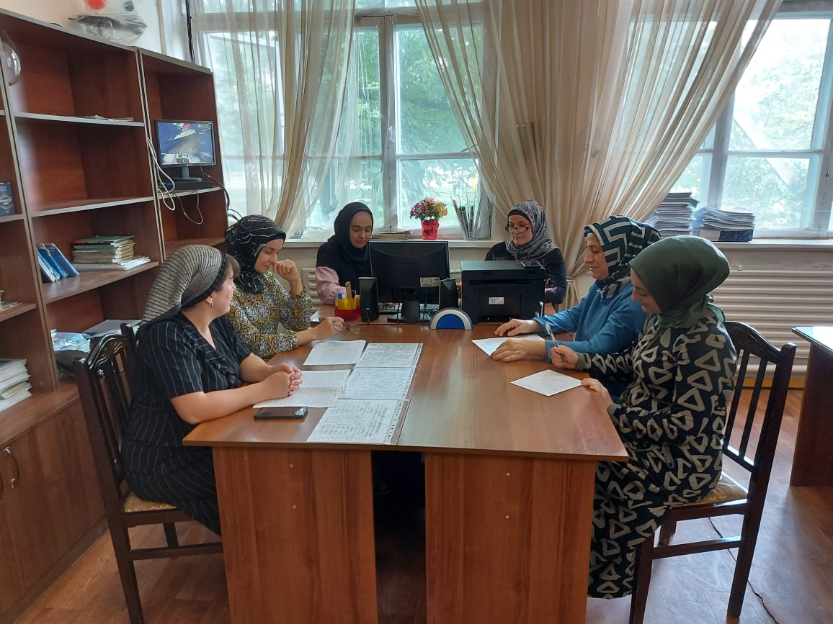

В ходе первого посещения, куратор (Амачиев А.Ю.) ознакомился с документами, регламентирующими деятельность гимназии, совместно с администрацией и педагогическим коллективом, провели анализ «рискового профиля школы». Анализ проходил в рамках самодиагностики.
Для гимназии актуальны следующие факторы риска:
1.Низкий уровень оснащения школы (кабинеты недостаточно оснащены современным оборудованием, имеется нехватка кабинетов, высокоскоростная интернет связь не доступна всем участникам образовательного процесса).
2. Недостаточная предметная и методическая компетентность педагогических работников (высокая доля учителей с непродолжительным стажем работы, много молодых специалистов, которым требуется методическая помощь).
3. Низкое качество преодоления языковых и культурных барьеров (для учащихся русский язык является неродным, имеются культурные барьеры).
4. Низкая учебная мотивация обучающихся (в основной школе имеются проблемы с учебной мотивацией, интерес к учебе отсутствует у большинства учащихся 7-9 классов).
5. Пониженный уровень школьного благополучия (в основном имеются проблемы педагогического выгорания).
6.Высокая доля обучающихся с рисками учебной неуспешности (результаты промежуточной аттестации не подтверждаются при сдаче ВПР, ОГЭ и ЕГЭ)
С рабочей группой по реализации проекта (Шангиреева А.И. - руководитель группы, зам.директора по УВР, Умарова В.К. - зам.директора по УВР в нач.классах, Адилсултанова С.Т. - зам.директора по НМР, Абдулгамидов Р.Д. - зам.директора по ВР,Мусхабова Р.М. - зам.директора по ВР в нач.классах, Адилсултанов А.А. - зам.директора по профильной подготовке, Мажидова Р.И. - педагог-психолог, Ибрагимова Х.Ш. - социальный педагог, Шаипова ХЕ.А. - председатель ППК) обсудили дорожную карту мероприятий.

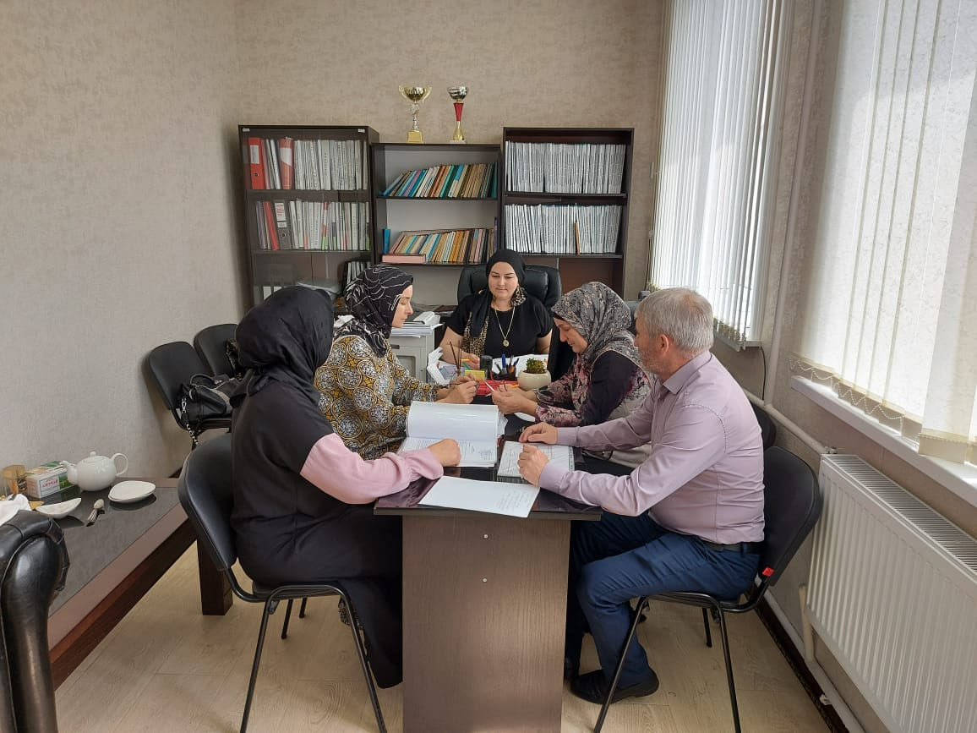

На основе проведенного анализа, рабочая группа наметила направления, на основе которых будет формироваться пакет мер по повышению качества образования в школе.

